华东理工大学2016–2017学年第二学期
数学系《概率论》课程期末考试试卷 B 2017.06
开课学院： 理学院 ，专业： 数学 ，考试形式：闭卷 ， 所需时间：120分钟
考生姓名： 学号： 班级： 任课教师： 秦衍
题序 | 一 | 二 | 三 | 四 | 五 | 六 | 七 | 总 分
得分
评卷人
- 填空题：（每小题4分，共28分）
（1）玩具室里有20个篮球，20个排球，10个足球. 小朋友们排队依次从中拿一个，轮到小明时，里面只剩下30个球，则小明能取到足球的概率为.
（2） 已知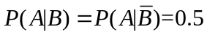,则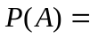0.5.
（3）现有3个盒子分装有外形相同的球，每盒10个球。其中第一个盒子中有4个球标有字母A，6个球标有字母B；第二个盒子中有3个红球，7个白球；第三个盒子中有5个红球，5个白球；试验按如下规则进行：先在第一盒中任取一球，若为球上标有字母A，则第二次从第二盒中任取两个球；若第一个盒子中取到的为球上标有字母B，则第二次从第三盒中任取两个球；在第二次取到的是两个红球的条件下，第一次取到标有字母A的条件概率为____________.

（4） 随机变量服从参数为4的指数分布，则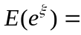  .
（5）设随机变量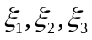独立同分布，其概率密度函数为
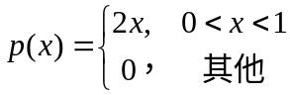
则随机变量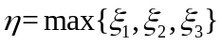的概率密度函数为 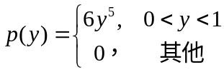 .
- 设是取非负整数的随机变量，其分布律为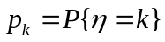,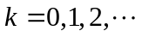，满足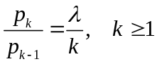, 其中是某个已知正参数，则的分布律为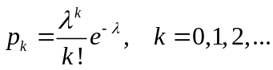。

（7）已知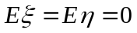，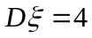，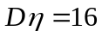，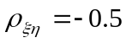,则当常数=3时，使得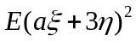达到最小。

- （10分）设离散型随机变量(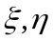)的每个分量都只取两个值0或1，证明:与相互独立的充分必要条件为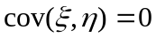。
证明：由独立必不相关,故得到充分性.
现证明必要性:假设离散型随机变量()的分布律为：
的边际分布为
 | 0 | 1
0 | 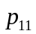 | 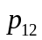
1 | 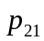 | 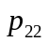
 | 0 | 1
P | 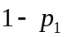 | 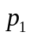
的边际分布为
 | 0 | 1
P | 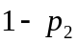 | 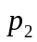
这里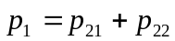，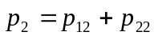
利用，得到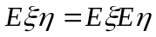，计算得到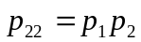
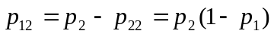，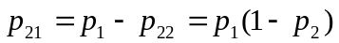
，因此与相互独立。
- （11分）设随机变量服从区间[-4,4]的均匀分布，令
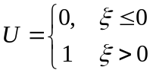，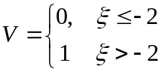
求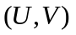的联合概率分布表和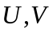的相关系数.
解：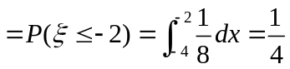；
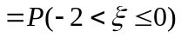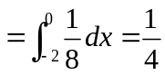；
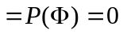；
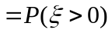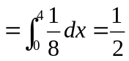。
(U,V)的分布律和边际分布律。
V  U | 0 | 1 | 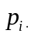
0 |  |  | 
1 | 0
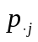 |  |  | 1
(U,V)的分布函数为
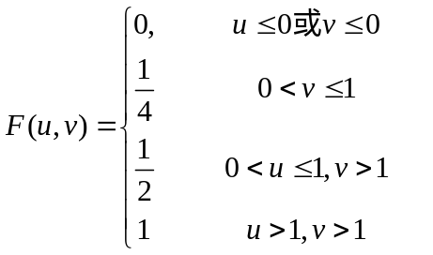
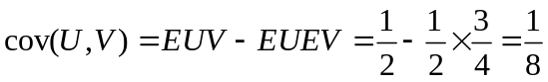
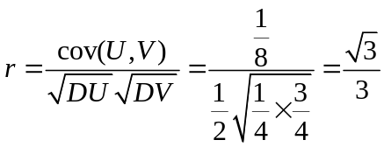

4. （15分）已知在给定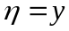的条件下，的条件密度函数：
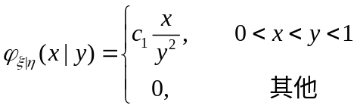
的边缘概率密度函数为
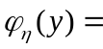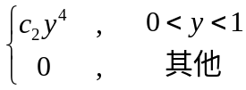，
（1）求常数 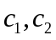；（4分）
（2）求随机变量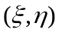的联合密度函数 ；（4分）
（3）当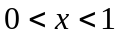时，在给定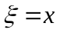的条件下，求的条件密度函数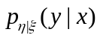。（7分）
解：（1）利用 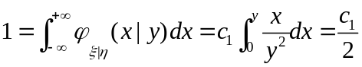；
得到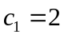；
利用 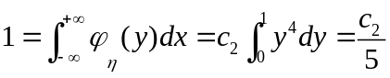；
得到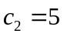。
（2）设随机变量的联合密度为：
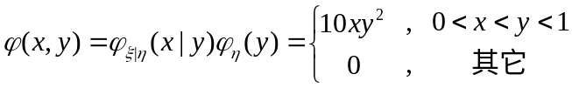
- 边际密度为
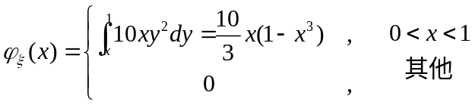
条件密度
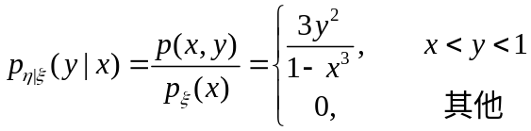

5.（15分）设与是相互独立的随机变量, 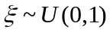，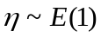。作坐标变换：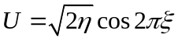，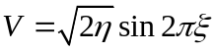。求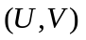的联合概率密度，并证明随机变量与是相互独立的。
解：由于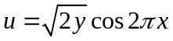，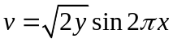的逆变换为
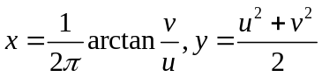，
因此 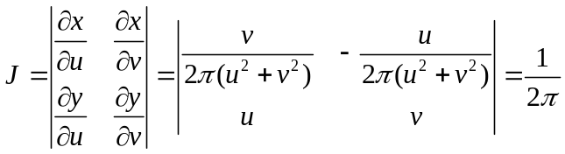
因为（，）的密度函数为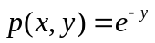，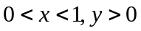故的密度函数为
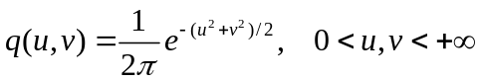
计算边缘密度函数，得到的密度函数为：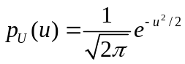，
的密度函数为：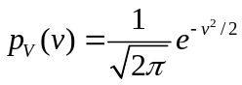。
因为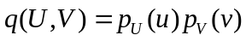，所以它们是独立的。

6.（11分）设随机变量(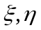)的概率密度为
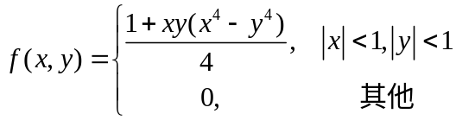
若记的边缘(际)特征函数分别为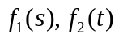，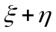的特征函数为。
试证明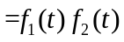。（本题可以不积分）
解 的联合特征函数为
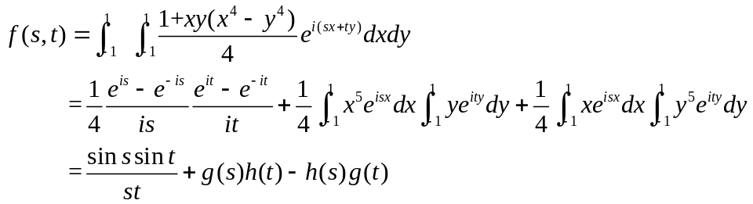
其中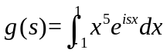，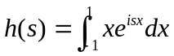
且的边缘(际)特征函数分别为
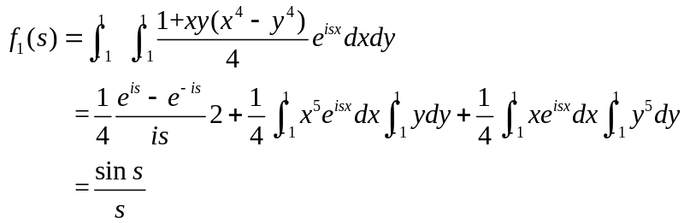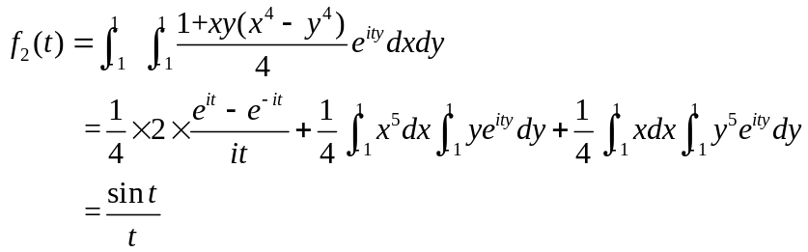

于是有的联合特征函数
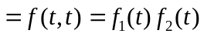。

7.（10分）(1)对于随机变量，如果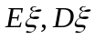存在，证明对于任意的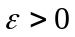，成立
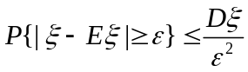。 （6分）
（2） 若随机变量，具有相同的分布函数，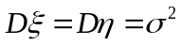，，的相关系数为，证明：
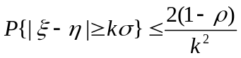 （4分）
证明：（1）设的分布函数为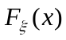。由于它非降，故可认为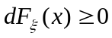，从而可以逐步放大下面积分中的被积函数：
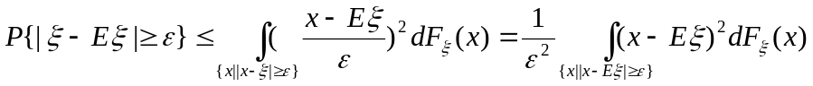
再把积分区域放大到x 的全空间后，可得概率估计：
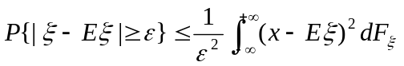
利用随机变量函数的期望公式，把不等式右边的积分改写为期望：
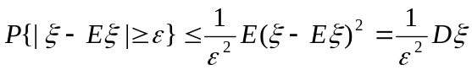.

（2）因为，所以
利用切比雪夫不等式得到


